«С рецептом бабушки моей национальный пирог еще вкусней!»

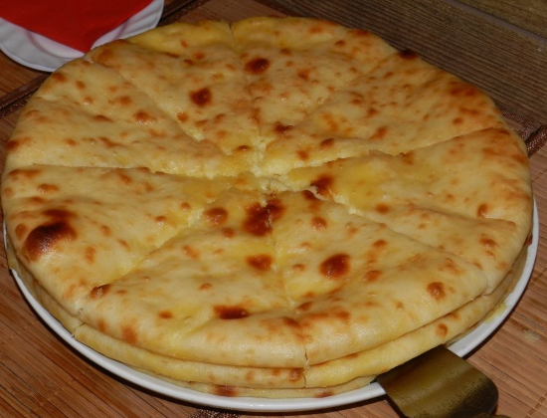
Очень здорово, друзья, когда на кухне вся семья!
Но пирог у осетин готовить только женщина должна –
Мастерица – лишь она!
Готовить нужно с покрытой головой и в тишине,
С добрыми мыслями и с улыбкой в душе.
А с рецептом бабушки моей
национальный пирог еще вкусней!
В нашем многонациональном городе Сочи проживает много осетинцев. А самое главное блюдо на столе в осетинской семье – пирог! Без преувеличения можно сказать, что осетинские пироги - это своего рода визитная карточка осетинцев. Ни одно мероприятие в нашей семье не обходится без этих божественных пирогов.
Осетинский пирог – это всегда символ. Он имеет две формы: круг и треугольник. Круг - символ земли, бесконечности и высших сил, треугольник - плодородие земли, её сила и стабильность. На праздничном пиру всегда подается три пирога - по три шутки на блюде, положенными один на другой - так организуется магическое пространство, отражающее три важнейшие категории: Бога ( Хуыцау) - верхний пирог, средний - Солнце ( Хур) и нижний - Землю (Зах). На траурной церемонии пироги подаются четными числами - по 2. Тут отсутствует средний пирог, символизирующий Солнце, так как над усопшим его больше не будет.
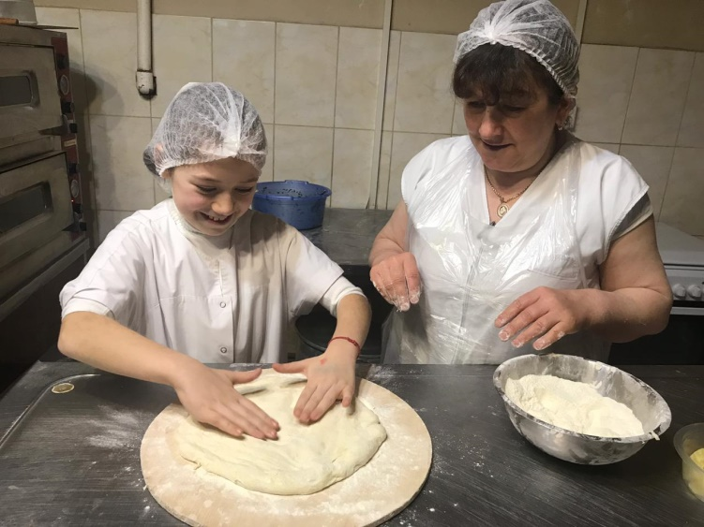
Каждые выходные мы всей семьей во главе с бабушкой готовим осетинские пироги. Эта традиция, так же как и секреты рецепта пирогов, передается из поколения в поколение. Отличие осетинских пирогов в том, что тесто в них очень тонкое, а начинки в них очень много. Считается, что чем тоньше слой теста и толще – начинки, тем выше мастерство хозяйки!
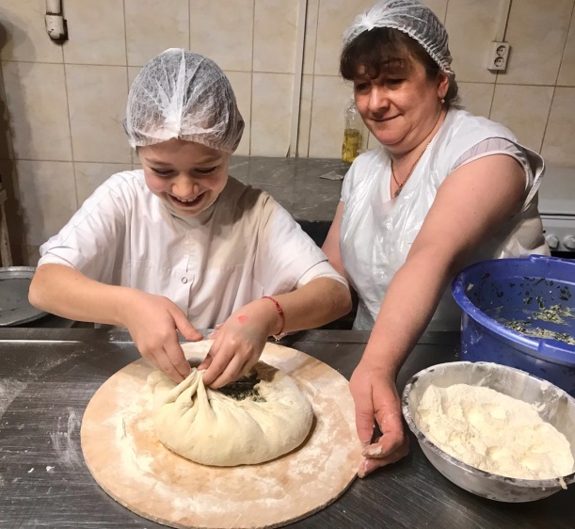
Осетинские пироги обладают удивительным свойством - ими невозможно пресытиться и они никогда не приедаются, потому что очень нежные, сочные и вкусные. А еще они полезные! Ведь начинку мы делаем из вкусного домашнего сыра и зелени! Это моя любимая начинка!
Мой папа любит начинку из свекольной ботвы и сыра, а мама – из капусты и сыра, а младший братик любит начинку из картофеля и сыра. Все эти начинки тоже полезные!
Осетинский пирог с сыром и зеленью – это самый распространенный вид пирогов, один из самых ароматных и ярких вариантов рецепта осетинских пирогов, и вместе с тем один из самых простых.
Прошу к столу на вкусные и полезные осетинские пироги!
Приятного аппетита!!!
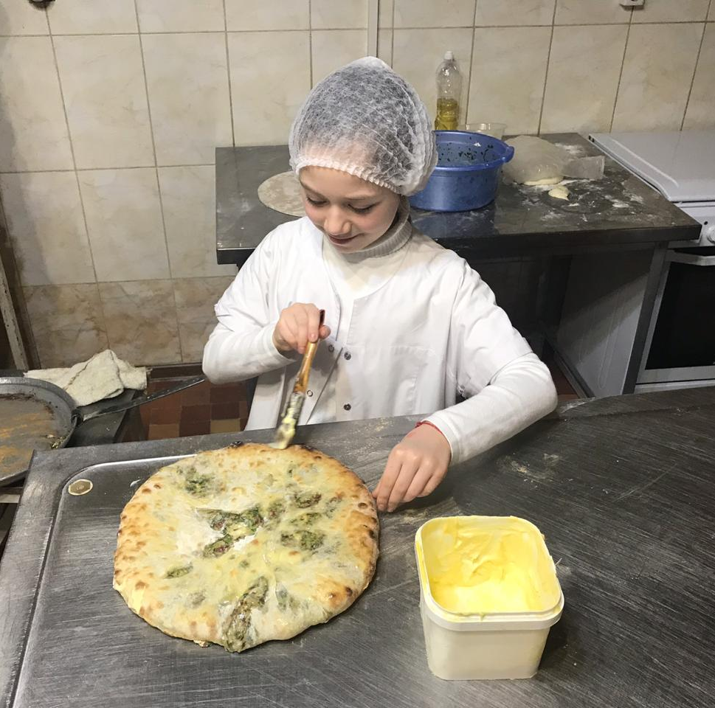
Я всю жизнь свою, наверно,
Буду счастлива безмерно:
Я взяла от бабушки в наследство
Осетинского рецепт простого теста!
Из него, как настоящий джин
Испеку я сахараджин!
Есть у меня еще начинка – для картофчина и фытчина!
Поймите – это все не чудеса –
Я славлю Бога, Землю, Небеса!
Милена Вазагова

* Глоссарий:
Уалибах — пирог с сыром
Фытчин — пирог с мясом
Сахараджин — пирог со смесью сыра и листьев свеклы
Картофчин — пирог со смесью картофельного пюре и сыра

